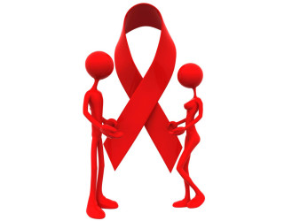
Актуально и в настоящее время
Всемирный день борьбы со СПИДом сохраняет свою актуальность и остаётся критически важным и в настоящее время. По данным статистики, на планете живет более 38 миллионов человек, а за последние 30 лет от СПИДа умерло около 33 миллионов.
В республике Беларусь зарегистрировано: более 30 тысяч случаев ВИЧ-инфекции и более 23 тысяч людей, живущих с ВИЧ. В стране создана система, обеспечивающая максимальную доступность к консультированию и тестированию на ВИЧ-инфекцию.
Пройти добровольное тестирование (в том числе анонимное) на ВИЧ-инфекцию можно в любом лечебном учреждении (в поликлинике УЗ »Краснопольская ЦРБ», в процедурном кабинете).
На базе общественных некоммерческих организаций функционируют анонимно-консультационные пункты, предоставляющих услуги по консультированию и тестированию на ВИЧ-инфекцию для наиболее уязвимых к ВИЧ-инфекции групп населения (потребители инъекционных наркотиков, женщины, вовлеченные в секс-бизнес, мужчины, вступающие в сексуальные отношения с мужчинами).
ВИЧ – инфекция - инфекционное заболевание, вызываемое вирусом иммунодефицита человека.
Это неизлечимое, длительно протекающее заболевание, при котором иммунная система человека теряет способность защищать организм от болезнетворных микроорганизмов.
СПИД - сочетание болезней, вызванных недостаточной работой иммунной системы вследствие её поражения (пневмония, туберкулез легких, герпес, онкологические заболевания).
Несмотря на то, что избежать заражения этой болезнью не сложно, так как правила профилактики просты, количество людей инфицированных ВИЧ – инфекцией с каждым годом растёт. Заболевание регистрируется во всех возрастных группах, во всех слоях населения. И всё же, подавляющее число ВИЧ – инфицированных, из числа выявленных, составляют молодые, трудоспособные люди. Наибольшее количество новых случаев регистрируется в возрасте старше 35 лет, преобладает гетеросексуальный путь передачи ВИЧ.
Заразиться ВИЧ - инфекцией можно только от больного человека.
Заражение происходит при попадании в организм здорового человека зараженной крови, спермы, выделений влагалища или материнского молока. Это может произойти при контакте этих биологических жидкостей с ранкой или ссадиной на коже, на половых органах или во рту.
В моче, кале, рвотных массах, слюне, слезах, поте ВИЧ также присутствует, но в малом количестве и не предоставляет угрозы заражения. Единственное исключение - если в вышеперечисленных человеческих выделениях обнаруживается видимая кровь.
ВИЧ-инфекцией нельзя заразиться при прикосновениях, рукопожатии, поцелуе, массаже, при совместном пребывании в одной постели, использовании одного постельного белья, питье из одного стакана. Также нельзя заразиться через сиденье унитаза, при кашле, чихании или при укусе комара.
Вирус иммунодефицита человека очень коварен, он годами может находиться в организме и никак себя не проявлять. Обнаружить ВИЧ – носительство можно путём специальных лабораторных исследований крови. Исследование следует проводить спустя 3 – 6 месяцев после заражения. Столько времени необходимо организму, чтобы выработать достаточное количество антител к вирусу, которые обнаруживаются при лабораторных исследованиях.
Существуют 3 пути передачи вируса:
- при половых контактах с инфицированным партнёром;
-при попадании инфицированной ВИЧ крови в организм здорового человека, при использовании игл, шприцев, заражённых такой кровью;
- от инфицированной женщины ребёнку во время беременности, родов, кормления грудью.
Все ВИЧ-позитивные пациенты в Республике Беларусь, состоящие на диспансерном наблюдении получают лекарственные средства для антиретровирусной терапии бесплатно (количество таких пациентов составляет около 19 тысяч человек). Вовремя начав лечение и следуя всем указаниям врача, люди, живущие с ВИЧ, могут прожить долгую и полноценную жизнь. Благодаря лекарственным препаратам качество жизни ВИЧ-позитивных людей, почти ничем не отличается от качества жизни людей без ВИЧ.
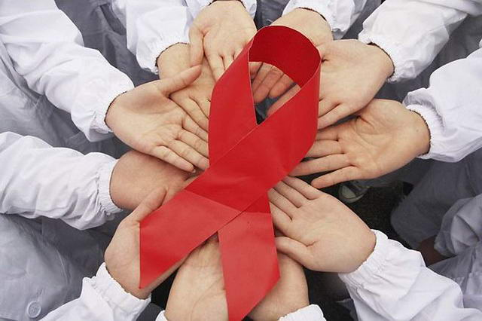
Профилактика заболевания:
1.Безопасное и ответственное поведение (верность одному половому партнёру, использование средств защиты при половом контакте - презервативов), ведение здорового образа жизни;
2.Исключение употребления наркотических веществ;
3.Проведение процедур (прокалывание ушей, нанесение татуировок) должно осуществляться только в специальных учреждениях;
4. Использование индивидуальных предметов личной гигиены.

Получить консультацию и пройти обследование на ВИЧ, в том числе анонимно и бесплатно, можно в любом учреждении здравоохранения, а также в УЗ «Могилёвский областной центр гигиены, эпидемиологии и общественного здоровья» по адресу: г.Могилёв, ул. Первомайская, 114; тел. «Горячей линии» 8 (0222) 71-65-83.
Специалисты напоминают, что в аптечной сети РУП «Белфармация» в продаже имеются экспресс – тесты, определяющие по слюне наличие ВИЧ – инфекции в организме. Результат самотестирования будет готов уже через 15-30 минут. Возможность самостоятельного тестирования на ВИЧ очень важна для тех, кто сомневается в своём ВИЧ – статусе и по каким-то причинам не хочет обращаться в учреждение здравоохранения, чтобы сделать анализ.
Возможность приобрести тест в аптеке и пройти проверку самостоятельно значительно повышает доступность диагностики, но не может обеспечить постановку диагноза, для этого требуется подтверждающий тест в медицинском учреждении.

